Государственная национальная библиотека КБР им. Т К. Мальбахова
Справочно-информационный отдел
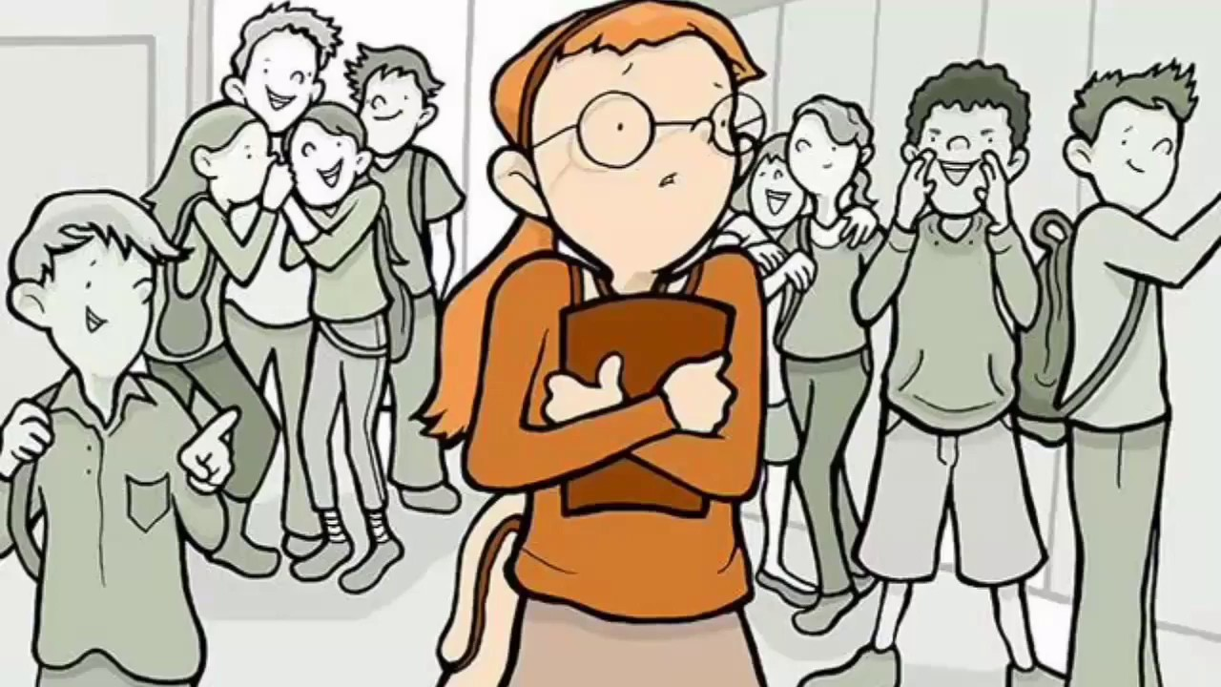

БУЛЛИНГ КАК СОЦИОКУЛЬТУРНЫЙ ФЕНОМЕН
Рекомендательный список литературы

составитель А. Махиева

Нальчик - 2020
От составителя
Буллинг - это слово, к сожалению, мы слышим все чаще и чаще. Ситуация неприятия ребенка коллективом - одна из острейших психолого-педагогических проблем во многих странах мира. Под словом буллинг сегодня мы понимаем агрессию одних детей против других, когда имеют место неравенство сил. Буллинг от английского слова «запугивание», «издевательство», «травля». Эта проблема во взрослой среде называется «моббинг». Термины были введены в 1993 г. норвежским психологом Дан Ольвеусом.
Понятие «буллинг» мы рассматриваем как часть близкого для русского менталитета понятия «дедовщина». Этот термин используется, когда выполняются условия:
- Неоднократность действия;
- Причинение умышленного вербального или физического насилия большей силой физической, социальной, чем его/ее жертва.

Мы знаем немало фильмов на эту тему: «Чучело», «Класс коррекции», «Училка», «Куколка» и др.
Проблема буллинга активно изучается по всему миру и предлагаются методы ее профилактики и преодоления. Мировое сообщество беспокоит наличие буллинга в соцсетях, как и вообще все её разновидности (физические, вербальные, виртуальные, социально-психологические).
Общество, волнуют пути предотвращения этого явления, для чего необходимо объединять все усилия в этом направлении.
Предлагаемый список литературы призван помочь в изучении проблемы и профилактики этого явления в жизни. Список рассчитан на широкую читательскую аудиторию, включая педагогов, психологов, родителей.

- Агрессия и буллинг в школьной среде: социокультурные факторы, гендерные и половые различия // Вопросы психологии. - 2019. - №4. - С. 51-67.
- Айхорн Август. Трудный подросток: учебник.- СПб., 2003.- 304 с.
- Бутовская, М. Буллинг и буллеры в современной школе / М. Бутовская // Этнографическое обозрение. - 2016. - №2. - С. 99-115.
- Василева, С. Проблема насилия в школе / С. Василева // Отечественный журнал социального работника. - 2012. - №3. - С. 106-114.
- Волкова, Я. Деструктивное общение: к определению понятия / Я. Волкова // Вестник ВГУ. Сер.2: Языкознание. - 2012. - №2. - С. 205-209.
- Воронцова, Н. Генезис конституционного правового статуса несовершеннолетних в РФ / Н. Воронцова // Новый юридический вестник. -2019. - №2. - С. 4-7.
- Залевский, Г.В. Личность и фиксированные формы поведения.- М., 2007. – 336 с.
- Казанская, В.Г. Подросток: трудности взросления: книга для психологов, педагогов и родителей. - СПб, 2008. - 283 с.
- Карабанова, О. Модели восприятия моральной атмосферы школы современными российскими подростками как компонент социальной ситуации развития / О. Карабанова // Вестник МУ. Сер.14: Психология. - 2011. - №2. - С. 73-85.
- Кон, И. Что такое буллинг и как с ним бороться?/ И. Кон // Семья и школа. - 2006. - №11. - С. 15-18.
- Королев, С. Истоки дедовщины: двухмассовая система как технологическая модель / С. Королев // Философские науки. - 2003. - №6-8. -С. 28-40.
- Кудрявцева, Л. Настроения и отношение в школьной среде / Л. Кудрявцева // Сельская школа. - 2015. - №2. - С. 63-71.
- Лебедев, В.И. Личность в экстремальных условиях. - М., 1989. – 303 с.
- Морозова, Г. Как не стать созависимым: техника преодоления созависимого поведения. - М., 2008. - 32 с.
- Никольская, О. Аффективная среда как система смыслов, организующих сознание и поведение. - М., 2008.- 464 с.
- Попов, Л.М. Добро и зло в этической психологии личности. - М., 2008. – 240 с.
- Психология подростка: учебник.- СПб., 2003. – 480 с.
- Токарь, И. Профилактика детской агрессии в образовательной среде / И.Токарь //Социальная педагогика. - 2014. -№3. - С. 38-47.
- Филатова, В. Буллинг в российской школе: что говорят ученики и что знают дети / В.Филатова // Вопросы психологии. - 2018. - №2. - С. 27-41.
- Шалагинова, К. Учет гендерно-возрастного аспекта в работе психолога по предотвращению ситуации травли в ученической среде / К. Шалагинова // Вопросы психологии. - 2019. - №4. - С. 68-76.
- Школьный буллинг: прояснение понятии // Вопросы психологии. -2019. - №3. - С. 17-20.
- Шубникова, В. Технологический подход в педагогической профилактике аддиктивного поведения подростков // Педагогика. - 2019. -№3. - С. 79-86.

Кинофильмы по данной проблеме:
- «Класс»;
- «Мост в Терабитию»;
- «Признания»;
- «Училка» (экранизация повести В.Железникова);
- «Телекинез»;
- «Класс коррекции»;
- «Куколка»;
- «Слон» (о трагедии в « Колумбайне» США);
- «Жестокий ручей»;
- «Все умрут, а я останусь» (В. Гай Германика);
- «Что-то не так с Кевином»;
- «Дорогая Елена Сергеевна»;
- «Розыгрыш»;
- «Чучело».

